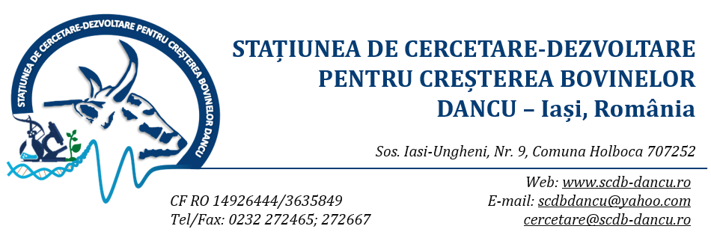

**ANUNT**

**Stațiunea de Cercetare Dezvoltare pentru Creșterea Bovinelor Dancu,**

cu sediul în localitatea Dancu, Soseaua Iasi-Ungheni nr. 9, județul Iasi,

organizează concurs pentru ocuparea urmatoarelor funcții contractuale vacante de executie:

* 1 post medic veterinar

Temeiul legal al organizării concursului este HG nr. 1336/2022.

Concursul se va desfasura la sediul unitatii.

Informatii suplimentare la telefon 0232272465, email [scdbdancu@yahoo.com](mailto:scdbdancu@yahoo.com) , site-ul [www.scdb-dancu.ro](http://www.scdb-dancu.ro)

**A . Informații posturi :**

**Denumire post :** medicveterinar

**Numar post :** 1 (unu)

**Nivelul postului** : de executie

**Compartimentul:** Baza Experimentală Zootehnică

**Durata incheierii contractului individual de muncă :** nedeterminata

**Tip normă contract individual de muncă :**  8 ore/zi

**B. Conținutul dosarului de înscriere :**

* Formular- tip de înscriere (anexa nr. 2 din H.G.1336/2022)
* Copia actului de identitate sau orice alt document care atestă identitatea potrivit legii
* Copia certificatului de căsătorie sau a altui document prin care s-a realizat schimbarea de nume, după caz
* Copiile documentelor care să ateste nivelul studiilor și ale altor documente relevante pentru participarea la concurs (certificate, atestate,adeverințe de la cursuri sau programe de formare)
* Copia carnetului de muncă și/sau, după caz, adeverințele care să ateste vechimea în muncă, în meserie și/sau, în specialitatea studiilor,
* Certificat de cazier judiciar sau, după caz, extrasul de pe cazierul judiciar
* Adeverință medicală care să ateste starea de sănătate corespunzătoare, eliberată cu cel mult 6 luni anterior derulării concursului de către medicul de familie al candidatului sau de către unitățile sanitare abilitate, adeverința medicală trebuie să conțină, in clar, numărul, data, numele emitentului și calitatea acestuia, în formatul standard stabilită de Ministerul Sănătații.
* Curriculum vitae în format european

În cazul în care candidatul depune o declarație pe propria răspundere că nu are antecedente penale, în cazul în care este declarat admis la selecția dosarelor, acesta are obligația de a completa dosarul de concurs cu originalul cazierului judiciar, cel tarziu până la data desfășurării primei probe a concursului.

Copia actului de identitate, copiile documentelor de studii și carnetul de muncă sau după caz, adeverințele care atestă vechimea vor fi prezentate și în original în vederea verificării conformității copiilor cu acestea.

Copii dupa diplome sau certificate care atesta obținerea altor competente, respectiv îndeplinirea condițiilor specifice ale postului solicitate de autoritatea sau instituția publică;

**C. Condiții de desfășurare a concursului:** poate ocupa un post vacant persoana care îndeplinește următoarele condiții:

* **Condițiile generale :**

1. are cetățenie română, cetățenia unui alt stat membru ale Uniunii Europene, a unui stat parte la Acordul privind Spațiul Economic European sau cetățenia Confederației Elvețiene.
2. cunoaște limba română, scris și vorbit
3. are vârsta minimă reglementată de prevederile legale
4. are capacitate deplină de exercițiu
5. are o stare de sănătate corespunzătoare postului pentru care candidează, atestată de baza adeverinței medicale eliberate de medicul de familie sau de unitățile sanitare abilitate
6. îndeplinește condițiile de studii și, după caz de vechime sau alte condiții specifice potrivit cerințelor postului scos la concurs
7. nu a fost condamnat/ă definitiv pentru săvârșirea unei infracțiuni, care ar face incompatibil/ă cu exercitarea funcției, cu excepția situației în care a intervenit reabilitarea
8. nu executa pedeapsa complementara prin care i-a fost interzisă exercitarea dreptului de a ocupa functia, de a exercita profesia sau meseria ori de a desfasura activitatea de care s-a folosit pentru savarsirea infractiunii sau față de aceasta nu s-a luat masura de siguranta a interzicerii ocuparii unei functii sau a unei profesii.
9. nu a comis infracțiunile prevăzute la art. 1 alin. (2) din Legea nr.118/2019 privind

Registrul național automatizat cu privire la persoanele care au comis infracțiuni sexuale, de exploatare a unor persoane sau asupra minorilor, precum și pentru completarea Legii nr.706/2008 privind organizarea și funcționarea Sistemului Național de Date Genetice Judiciare, cu modifcările și completările ulterioare pentru domeniile prevăzute la art. 35 alin. (1) lit. h).

* **Condiții specifice** :

**Postul medic veterinar**

* Studii superioare de specialitate
* Fără vechime

**Concursul constă în trei etape succesive:** selectia dosarelor**,** proba scrisă **și** interviu

**D. Concursul se va organiza conform calendarului următor:**

* Publicarea anuntului – **16.10.2025**
* Data limita pentru depunerea dosarelor de inscriere – **29.10.2025, ora 15:00**
* Dosarele se depun la biroul resurse umane între orele 9-15:00 persoana de contact

Pal Petronela, telefon 0232.272465

**Etapele desfășurării concursului:**

***Selecția dosarelor de înscriere – 31.10.2025***

* afișarea rezultatelor etapei de selecție a dosarelor

**data de 03.11.2025, ora 10:00**

depunerea contestațiilor cu privire la rezultatele selecției dosarelor

**data limita**  **04.11.2025**, **ora 10:00**

* afișarea rezultatelor la contestație cu privire la rezultatele selecției dosarelor

**data de 04.11.2025, ora 15:00**

***Proba scrisa***

* proba scrisa pentru posturile/specializarile scoase la concurs se va desfășura la sediul unitatii **în data de 07.11.2025, începând cu ora 9:00**
* afișarea rezultatelor obținute de candidați cu mențiunea ,,admis”sau ,,respins”

**în data de 07.11.2025, ora 15:00**

* depunerea contestațiilor cu privire la rezultatele obtinute la proba scrisa

**în data limita 10.11.2025, ora 10:00**

* afișarea rezultatelor la contestațiile cu privire la proba scrisa

**în data de 11.11.2025, ora 10:00**

***Proba de interviu***

* proba de interviu pentru posturile/specializarile scoase la concurs se va desfasura la sediul unitatii **în data de 12.11.2025, incepand cu ora 9:00**
* afișarea rezultatelor obținute de candidați la interviu

**în data de 12.11.2025, ora 15:00**

* depunerea contestațiilor cu privire la rezultatele obținute la interviu

**în data limita 13.11.2025, ora 10:00**

* afișarea rezultatelor la contestațiile pentru interviu

**în data de 13.11.2025, ora 15:00**

**Afișarea rezultatelor finale ale concursului în data de 13.11.2025 ora 15:30**

**BIBLIOGRAFIA PENTRU POSTUL DE MEDIC VETERINAR**

1. Drugociu D., 2001- Reproducţie, însămânţări artificiale şi ginecologie veterinară. Casa de Editură Venus, Iaşi
2. Runceanu L., Cotea C. – Reproducţie şi ginecologie veterinară. Ed.”Ion Ionescu de la Brad”. Iaşi 2007
3. Dumitrescu I., Popescu P., Seiciu F. – Lucrari practice de reproductie obstetrica si insamantari artificiale- Editura Didactica si Pedagocica- 1965
4. Legea nr. 307/2006 privind apararea impotriva incendiilor
5. Legea 319/2006 privind securitatea si sanatate in munca

**TEMATICA PENTRU POSTUL DE MEDIC VETERINAR**

1. Examenul glandei mamare.
2. Perioada puerperală la vacă.
3. Distocii maternale.
4. Distocii fetale.
5. Retenția anexelor fetale la vacă.
6. Ciclul sexual la vacă.
7. Corpul luteal.
8. Semnele prodromale ale parturiției la vacă.
9. Mecanismul parturiției.
10. Edemul de gestație la vacă.
11. Diagnosticul gestației.
12. Securitatea și sănătatea în munca, PSI;